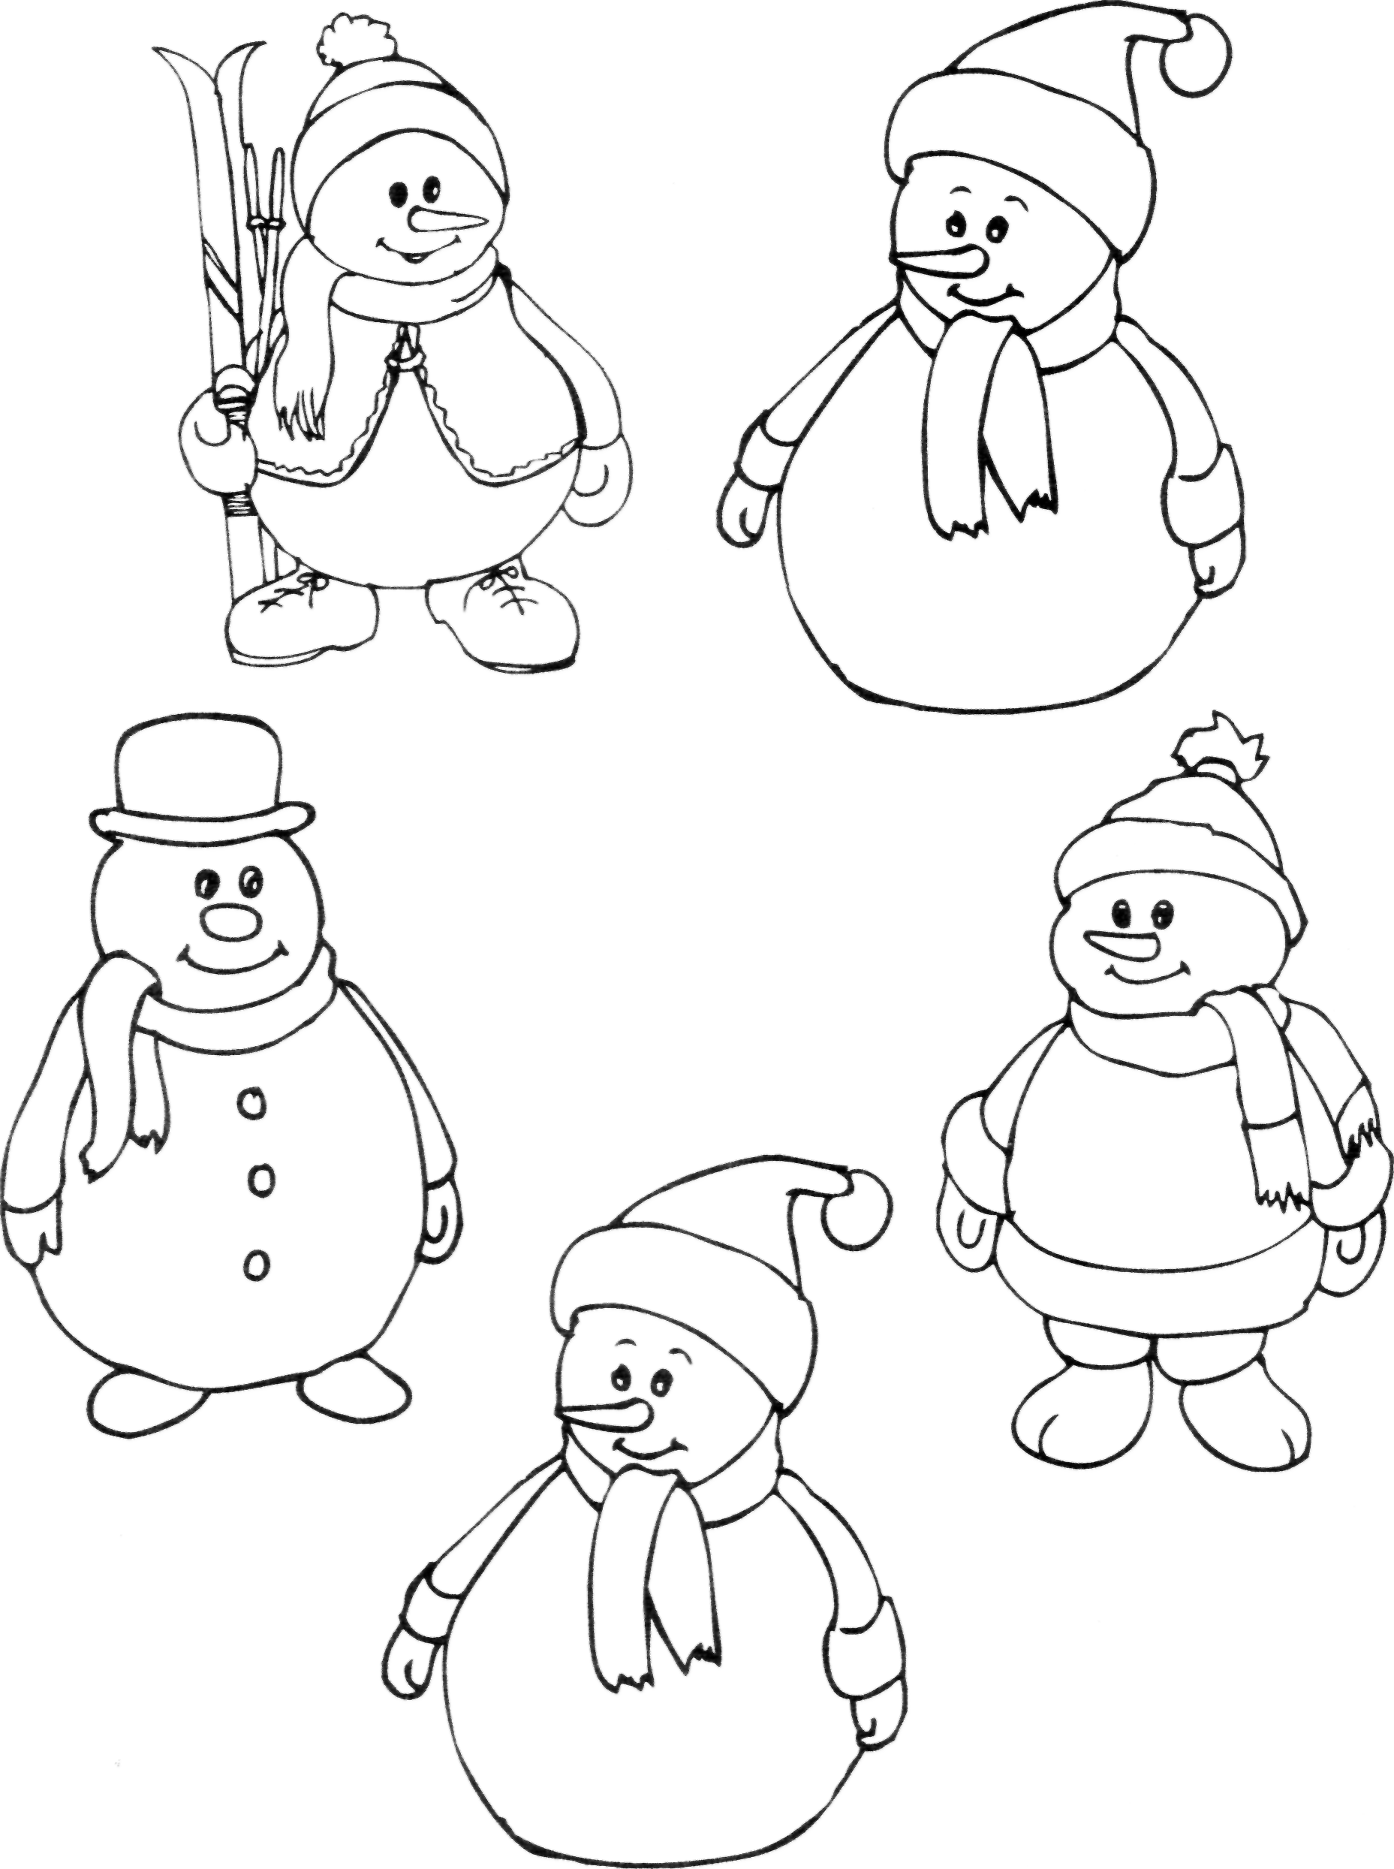
Знайди двох однакових сніговиків і розфарбуй.

